美是種自由-歌詞

詞/ 方文山 曲/ 鄧福如 主唱/利得彙
去行動，我們去逐夢
海風，讓誰都輕鬆
美感之中每段故事都不同
霓虹，璀璨著那夜空
去選擇純白的快樂，沒有雜質沒有灰色
沒有什麼，是不能夠說
只要對的事就去做
美是種自由，是視覺的溫柔
是我們該擁有的生活
美是種感受，是心靈的追求
是愛細微的顫抖
去行動，我們在逐夢
笑容，全世界都懂
嫉妒就像刀鋒一碰就會痛
叮咚，關心要互相送
跟著我盡情的唱歌，開心就像是音樂盒
一直旋轉，從來不下課
音樂就應該，分享著
美是種自由，是視覺的溫柔
是我們該擁有的生活
美是種感受，是心靈的追求
是愛細微的顫抖
聽~瓶中沙~美麗在說話
誰~許的願~我們一起實現它
去行動，我們在逐夢
彩虹，美好有七種
關於美的種種扎根，生活中
天空，是最遠的感動

美感之歌規劃

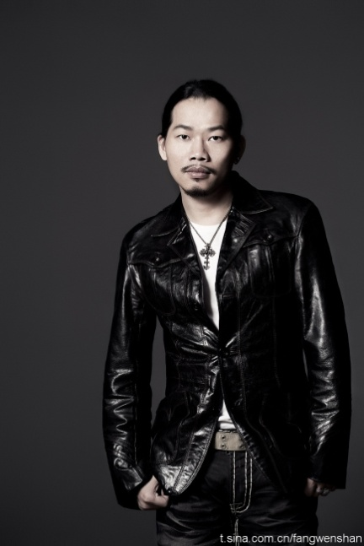
作詞-方文山
方文山的作品特色，有強烈的『畫面感』及堆砌詞藻，讓人恍如看電影一般，不同於一般詞人，情境分離。
方文山雖然只有高職電子科的學歷，但他在文藝方面的閱讀觸角很廣泛，自謙是「片段式的閱讀」，除了古典詩詞外，夏宇、洛夫、蔣勳、龍應台等作品是他的愛好，乃至各國歷史、建築等相關知識都涉獵之。

作曲-鄧福如
鄧福如台灣新竹市人，鄧福如出道前，曾上載多支翻唱及創作作品至網絡影片分享網站YouTube，吸引逾百萬的點擊率而網路爆紅，成為正式歌手後，憑在2011年首張推出的專輯《原來如此!!》入圍第23屆金曲獎《最佳新人獎》。

主唱-利得彙
2006年5月參加《校園歌喉戰》靜宜大學場次演唱張惠妹《記得》獲得冠軍，2012年，利得彙與沈志方共同組成「慢慢說樂團」，因參加《SMASH》亞洲區歌唱大賽獲得冠軍，被日本經紀公司Amuse發掘，成為該公司旗下第一支台灣樂團[2]。2015年獲得第26屆金曲獎最佳演唱組合獎。

